GRÁFICOS

HOMBRES TRABAJANDO. (ESTRUCTURA METÁLICA, 850 mm de ancho por 1300 mm de alto)
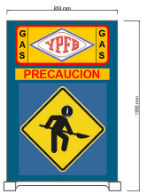
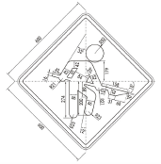
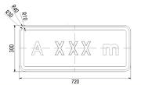
(AMBAS CARAS)

La Empresa Contratista deberá
proveerse de este tipo de letreros
con diferentes leyendas como
ser:
- Disculpe las molestias
- Zanja abierta
- Precaución desvió
- Peligro Gas Inflamable
- Trabajamos para mejorar tu vida

PLACAS DE SEÑALIZACIÓN HORIZONTAL EN COBERTURAS DE EMPEDRADO Y TIERRA

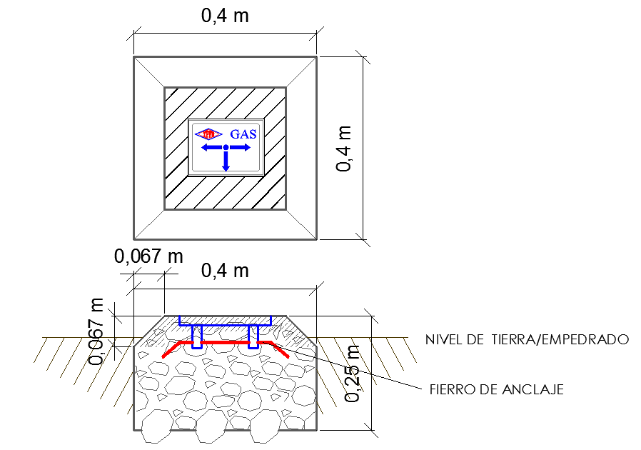

PLACAS DE SEÑALIZACIÓN HORIZONTAL EN ACERAS DE HORMIGÓN, CERÁMICA, BALDOSAS Y/O CORTEZAS ESPECIALES

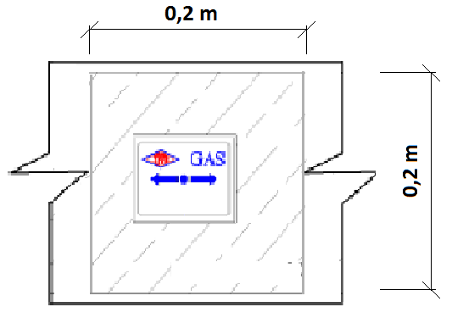
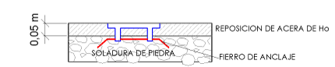
ESPECIFICACIONES PLACAS HORIZONTALES

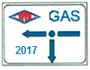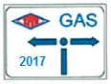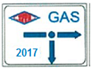

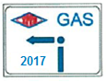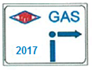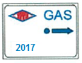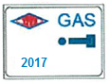

Figura 1

DIMENSIONES PLACAS HORIZONTALES
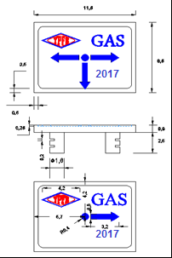

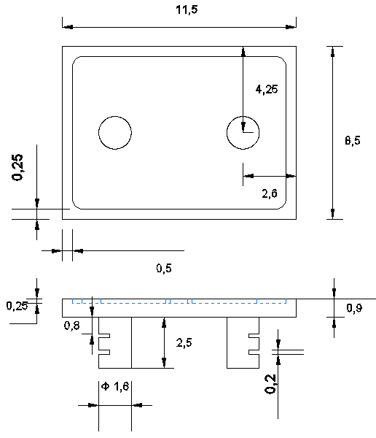

Figura 2 Figura 3
ESPECIFICACIONES PLACAS VERTICALES

Figura 1

DIMENSIONES PLACAS VERTICALES

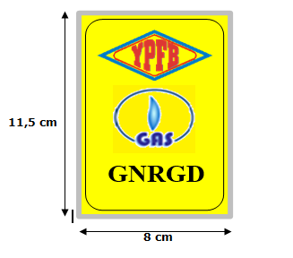
Figura 2

DIMESIONES DE CORTE Y EMPOTRADO DE PLACA DE SEÑALIZACIÓN VERTICAL

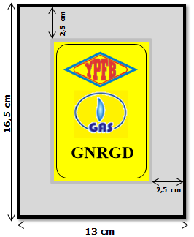

VISTA FOTOGRÁFICA UNA VES CULMINADO LOS TRABAJOS DE INSTALACIÓN DE SEÑALIZACIÓN EN GABINETES NO VISIBLES

